РЕСПУБЛИКА КАЗАХСТАН
Производственный кооператив ЦЕЛИНГИДРОМАШ

Бывший
Целиноградский насосный завод

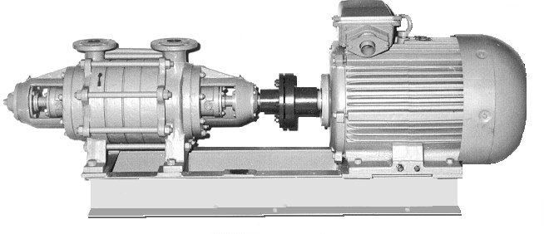

АГРЕГАТ

ЭЛЕКТРОНАСОСНЫЙ

МАРКИ ХБ20/190

Агрегаты электронасосные марки ХБ20/190 (в дальнейшем агрегаты) предназначены для перекачивания химически активных и нейтральных жидкостей плотностью не более 1130 кг/м³, кинематической вязкостью до 30×10⁻⁶ м²/с, имеющих твердые включения не более 0,2 мм, объемная концентрация которых не более 0,1 % с температурой перекачиваемой жидкости от минус 40 до +90^{О}С для исполнения А и от минус 40 до +120^{О}С для исполнений К и К₁, а также для перекачивания электролита в электрохимических копировально-прошивочных станках.
Насосы, входящие в агрегат, выпускаются в климатическом исполнении У, категории размещения 2, 3 ГОСТ15150-69, изготавливаются в различных исполнениях:
- по материалу проточной части А, К, К₁;
- по типу уплотнения вала насоса:
а) с двойным сальниковым уплотнением – СД;
б) с двойным торцовым уплотнением – 55 (типа 133/133).
Агрегаты общепромышленного исполнения не допускают установки и эксплуатации их во взрыво- и пожароопасных производствах и не должны использоваться для перекачивания горючих и легко воспламеняющихся жидкостей.
Условное обозначение агрегата при заказе, переписке и в другой документации принято в соответствии с ГОСТ10168.0-85 с обозначением климатического исполнения и категории размещения по ГОСТ15150-69.
Например: ХБ20/190-К-55-У3 СТ ПК00218035-001-2011,
где ХБ – обозначение типа насоса;
20 – подача в м³/ч;
190 – напор в м;
К – условное обозначение материала проточной части насоса;
55 – двойное торцовое уплотнение;
У – климатическое исполнение;
3 – категория размещения при эксплуатации.
При поставке насосов с обточенными рабочими колесами обеспечивающими работу по средней и нижней кривым поля Q-H, в марке агрегата после обозначения напора добавляется буква «а» или «б» соответственно.

Технические характеристики
Таблица 1
Наименование показателя | Норма
Подача, м³/ч  Напор, м  Частота вращения, об/мин  Допускаемый кавитационный запас, м  Мощность насоса, кВт (при р=1000 кг/м³)  КПД, %, не менее  Утечка через уплотнение, л/ч, не более:  - торцовое  - сальниковое  Давление на входе в насос, МПа (кгс/см²), не более:  - при сальниковом уплотнении  - при двойном торцовом уплотнении  Габаритные размеры, мм  Масса электронасоса, кг  Марка эл. двигателя (мощность, кВт)  Параметры энергопитания:  Частота тока, Гц  Напряжение, В | 20  190  2900  4,5  33  31  0,03  5,0  0,35 (3,5)  0,7 (7,0)  см. рисунок  255  А200L2 (45,0)  50  220/380

Габаритный чертеж агрегата Х20/190
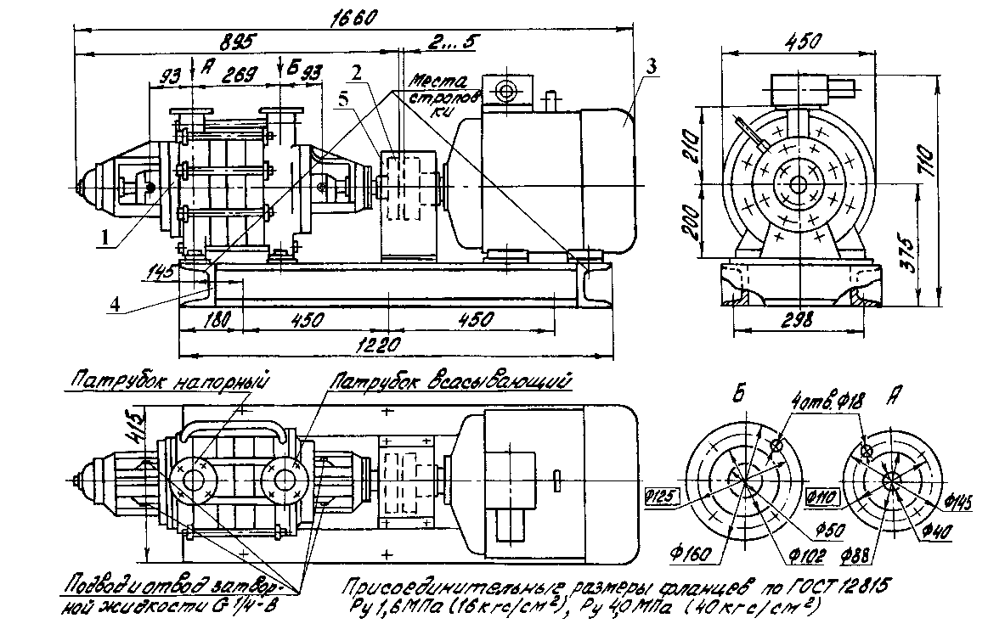

1 – насос центробежный, 2 – муфта, 3 – двигатель, 4 – плита, 5 - кожух

Характеристика агрегата ХБ20/190
испытано на воде n=2900 об/мин
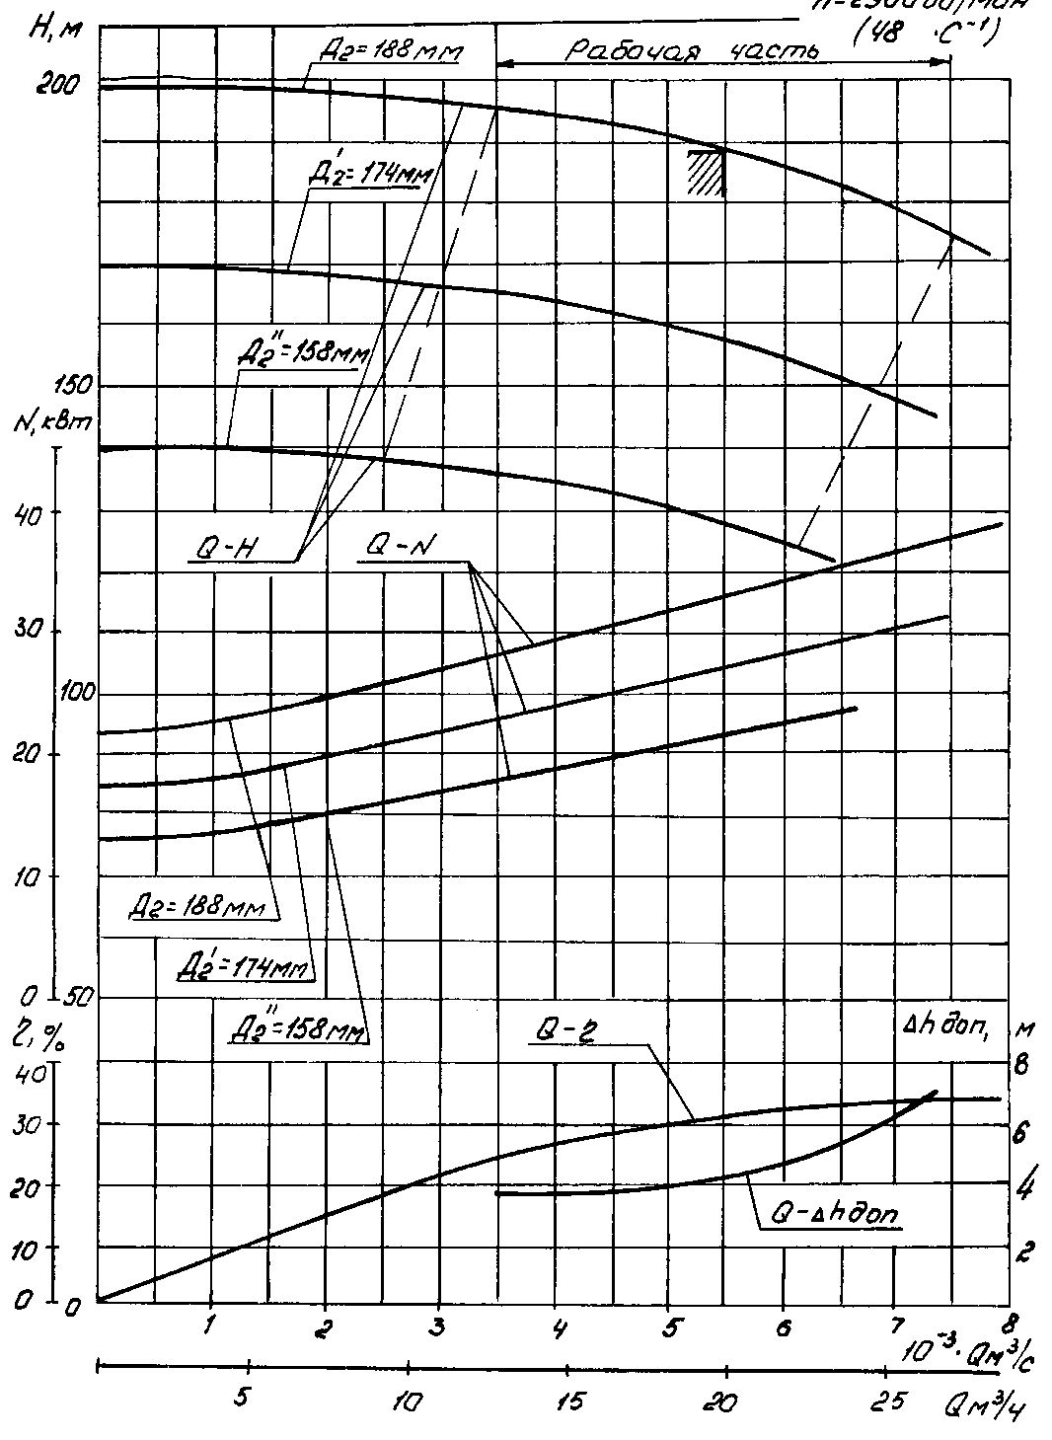

Д₂ – ХБ20/190
Д₂’ – ХБ20/190а
Д₂’’ – ХБ20/190б

Разрез насоса ХБ20/190
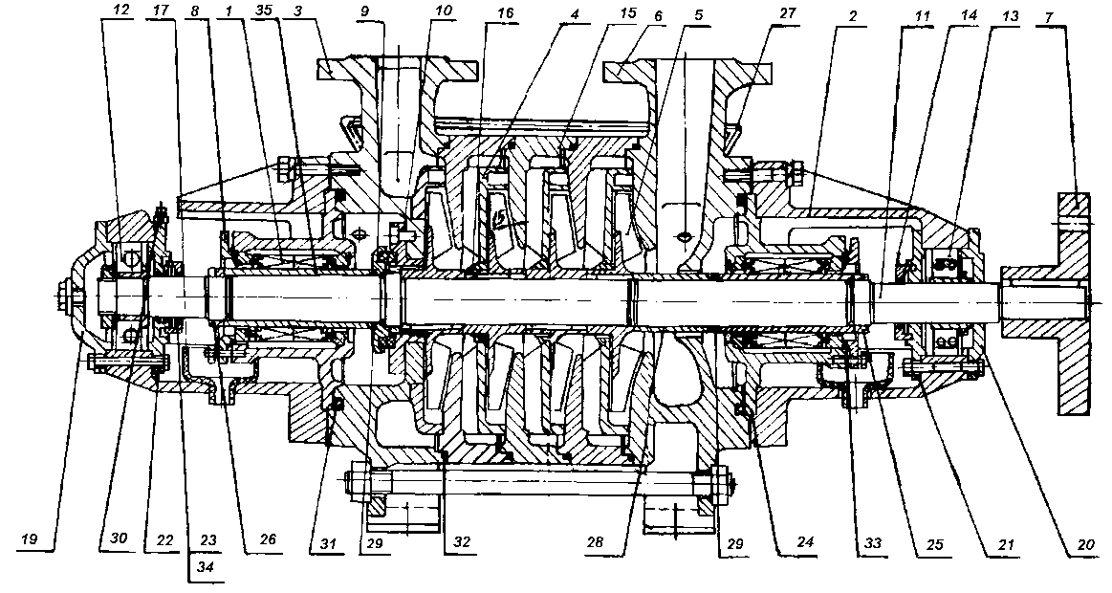

1-уплотнение торцовое; 2-кронштейн; 3-корпус отвода; 4-аппарат направляющий; 5-колесо рабочее; 6-корпус подвода; 7-полумуфта; 8-крышка уплотнения; 9-пята; 10-подпятник; 11-вал; 12-подшипник; 13-подшипник; 14-отбойник; 15-корпус секции; 16-кольцо уплотнительное; 17-корыто; 19, 20, 21, 22-крышка подшипника; 23-отбойник; 24-корпус уплотнения; 25, 26-гайка; 27-труба переводная; 28-втулка; 29-кольцо; 30-масленка; 31, 32, 34-кольцо; 33-кольцо уплотнительное; 35-втулка защитная.

Продукция сертифицирована
Система менеджмента качества сертифицирована по ИСО 9001
Государственная лицензия № 0004518 от 30 марта 2012 г.
010000, Казахстан, г. Астана,  ул. Ж. Омарова, 111  ПК «Целингидромаш»  тел.: (717-2) 21-25-43 | факс: (717-2) 21-25-06; 21-25-37  http: www.cgm7.narod.ru  E-mail: cgm01@yandex.ru

